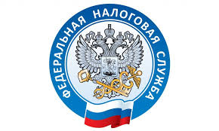

**Кто в Приморье освобождён от уплаты транспортного налога**

Супруги приморцев, погибших в результате участия в специальной военной операции (СВО), освобождены от уплаты транспортного налога. Мера поддержки действует с 1 января 2023 года и будет предоставлена при исчислении транспортного налога в 2024 году.

Льгота распространяется на один легковой или один грузовой автомобиль с мощностью двигателя не свыше 150 лошадиных сил, или один автобус с мощностью двигателя не свыше 200 лошадиных сил.

Получить преференцию могут вдовы или вдовцы, чьи супруг (супруга) являлись:

- военнослужащими, а также служивших в войсках национальной гвардии Российской Федерации и имеющих специальное звание полиции;

- пребывающими в добровольческих формированиях в ходе СВО на территориях Донецкой и Луганской Народных Республик, а также на территориях Запорожской и Херсонской областей;

- призванными военными комиссариатами Приморского края на военную службу по мобилизации в Вооруженные Силы Российской Федерации в соответствии с [Указом](consultantplus://offline/ref=CED1237004C284AEFF80D55D91038A8EBA281BD4D4CF94A39C2DA0C5D2DD38203E5BF29256DA9DA2C23F8007E9C3v8A) Президента Российской Федерации от 21 сентября 2022 года № 647.

Помимо этого, льгота будет предоставлена в случае, если на момент гибели вдовы и вдовцы участников СВО не вступили в повторный брак.

Для получения льготы следует обратиться в налоговый орган по месту своего учёта, написать заявление на получение преференции и приложить подтверждающие документы. Заявление будет рассмотрено и, при соблюдении необходимых условий, в 2024 году не нужно будет уплачивать транспортный налог.